第八單元 等值分數 考試卷 ___年 ___班 座號：___ 姓名：__________

一、畫畫看，做做看：
- 把擴分或約分的過程畫下來，再算算看。
一箱奶茶有24瓶。箱奶茶和「六分之幾」箱奶茶一樣多？箱
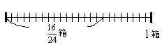
- 把擴分或約分的過程畫下來，再算算看。
條緞帶和「二十分之幾」條緞帶一樣長？條
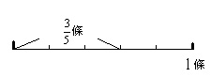
二、把做法和答案記下來：
- 如圖，塗色的部分可以說是一張正方形色紙的「十六分之幾」？
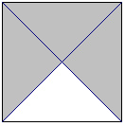
- 一打鉛筆有12枝。小佑有打鉛筆，小惠有打鉛筆，誰的鉛筆比較多？
- 可樂一箱有24瓶，箱可樂可以說是「二十四分之多少」箱可樂？
- 1公尺等於100公分。
(1)公尺和公尺一樣長。
(2)公尺和公尺一樣長。
- 一箱柳丁有120個。爸爸買了箱，叔叔買了箱，合起來共有「二十四分之幾」箱柳丁？
- 比大，比小，且分母是18的分數有哪些？
- 比 大，且比 小，分母是40的分數有幾個？
- 有三包綠豆分別重公斤、公斤和公斤，哪一包綠豆最重？
- 一盒咖啡有36包隨身包，媽媽招待客人用掉盒，也就是用掉「九分之幾」盒隨身包？
- 一瓶果汁的容量是1公升。小玲喝了瓶，小亭喝了瓶，誰喝的果汁比較多？
三、連連看：
- 一盒果凍有20個，把一樣多的連起來。
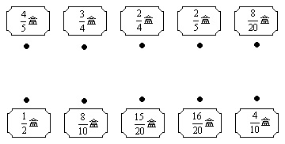
四、勾選題：
- 利用約分的方法找找看，在不相等的分數( )裡打ˇ。
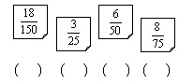
- 找一找，把和1相等的分數塗上顏色。
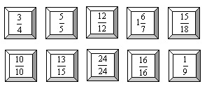
- 利用擴分的方法，圈出和一樣大的分數。
- 利用約分的方法，圈出和一樣大的分數。
- 利用約分的方法找找看，在不相等的分數( )裡打ˇ。
